Opzet eerste wiskundemodule eerste leerjaar :

Thema/onderwerp: introductie van het vak wiskunde.
Wiskundewandeling:
De leerlingen moeten nieuwsgierig worden om problemen of vraagstukken die ze hier tegenkomen in de loop van hun schoolcarriëre beantwoord te krijgen.
Wij ontwerpen een noordroute door de omgeving van de school in Leidsche Rijn.
De dag erna ontwerpen de leerlingen zelf een wiskundewandeling door het zuidelijke deel rond de school.

1e week:
1,5 uur: 45 min. wiskundewandeling door de noordtangent, waarbij er vragen
aan bod komen die zich uitstrekken over alle modules van het eerste leerjaar.
45 min overlap in project
1,5 uur: uitwerken vragen uit de wandeling, met bijv. internet (de autoband)
De antwoorden komen in de loop van het jaar weer aan de orde.
2e week:
Zelf veld in, om zelf een wandeling uit te zetten, in de geest van de wandeling
van de week ervoor.
1,5 uur: Het veld in om ideeen op te doen
1,5 uur: Uitwerken in een zodanige vorm, zodat andere groepen
leerlingen de vragen kunnen gaan uitwerken.
3e week:
Even rust in de tent.
Spelletje Xandra en Yolanda om vertrouwd te raken met coördinaten in
het eerste kwadrant. Het eerste spel heeft alleen maar punten, vanuit
de oorprong “gelopen”, het tweede spel heeft lopen over het rooster.
Daarna de wandeling onderbrengen in een X-Y-stelsel met positieve x-
en y-as. De verschillende punten gaan benoemen met coördinaten.
Oefenen met opgaven uit verschillende methoden, om coördinaten te
kunnen benoemen en tekenen.
4e week:
3 uur: Excursie naar het Boerhave museum in Leiden.
Vragen beantwoorden voor delen van de tentoonstelling en leerlingen
vragen laten stellen voor andere delen van de tentoonstelling. (die
eventueel later worden uitgewerkt door andere groepen leerlingen.)
Verder oefenen en opgaven maken, verwerken van de stof over
coördinaten.

Afsluiten met presentatie en test (digitaal)
Wiskundewandeling noordtangent:

Een wandeling waar o.a. de volgende wiskundige handelingen aan bod komen:
- oppervlakte en omtrek van een bouwwerk (bijv. de veiling)
- perspectief (bijv. op de loopbrug, waarom lijkt het dat de spoorrails naar elkaar toe lopen)
- uit welke geometrische vormen zijn gebouwen samengesteld (bijv. prisma liggend op een doos)
- zie je verschil tussen oude bouwstijl en nieuwe bouwstijl
- afstanden schatten tijdens de wandeling (bijv. hoe lang heb je gelopen en hoe ver)
- kijklijnen (bijv. wat kun je in de bocht nog wel en wat niet meer zien, verandert dit in de loop dat je de kronkelweg volgt)
- Een maaltijd bedenken en een kostencalculatie maken.
- Op de kaart aangeven waar een foto genomen is.
- Op het station nagaan hoe laat de eerstvolgende trein vertrekt naar …………
- Hoeveel treinen vertrekken er op een zondag en op een doordeweekse dag.
- (later nagaan hoe de aansluiting richting Haarlem is)
- Tellen op een bepaald punt hoe vaak een auto passeert in …………. Tenminste 4 vormen van presenteren bedenken.
- De codering op de zijkant van een autoband opschrijven en later achterhalen welke betekenis deze heeft.

Taak 1:
Welkom in het leergebied Wiskunde.
Voordat je echt met het leergebied aan de slag gaat, willen we je in de komende weken laten ruiken aan wat je dit schooljaar allemaal kunt tegenkomen.
Soms zul je het wat ingewikkelder vinden en soms zul je het snel onder de knie hebben. Maar aan het eind van het schooljaar zul je hopelijk met veel plezier terugblikken op je eerste ervaringen met wiskunde.
Deze module zul je door middel van allerlei verschillende opdrachten en activiteiten, soms ook met andere leergebieden, kort kennismaken met alle onderwerpen die dit schooljaar aan bod zullen komen.

De eerste activiteit is een wiskundewandeling. Weet je wat dit is?
Je gaat dadelijk groepsgewijs een wandeling maken in de omgeving van de school.
Hiervoor krijg je een wandelroute.
Tijdens de wandeling zul je per groepje van 3 leerlingen een aantal vragen onderzoeken. Soms moet je tellen, soms schatten of uitrekenen, of tekenen. Het is helemaal niet erg als je niet meteen een passend antwoord kunt vinden. We komen in de loop van de weken nog terug op de vragen en hun antwoorden.
Voor deze taak rekenen we 90 minuten.

Belangrijk!
Voordat je met de wandeling aan de slag gaat, kijk dan eerst nog bij het leergebied kunst en cultuur en mens en natuur. Ook daar staat informatie en een opdracht die je tijdens de wandeling zult uitvoeren.

Klik nu op de knop: “print de wiskundewandeling” en haal de wandeling op bij de printer.
Klik ook op de knop: “print de plattegrond voor de 1e wandeling” en haal ook deze op bij de printer.
Neem ook een potlood, liniaal en pen mee.
Ga samen met je begeleider naar buiten en volg de eerste aanwijzingen van de wandeling.
We wensen je veel succes en plezier.

Wiskundewandeling:
We gaan samen een wiskundewandeling maken. Daarvoor gelden natuurlijk wel een paar regels. En die willen we jullie toch eerst goed inprenten.
- Het is heel belangrijk dat je goed oppast tijdens het wandelen. Je loopt namelijk langs de openbare weg en er rijdt verkeer dat je niet altijd snel genoeg ziet.
- Ook loop je regelmatig op het fietspad, dus kijk uit voor fietsers.
- Laat geen rotzooi achter. (Je kunt ze meteen in de zakken doen die je van het andere leergebied meegekregen hebt)
- Kijk goed uit als je de straat oversteekt.
- En luister goed naar je begeleider. We willen immers dat jullie weer heelhuids terug komen op school. Veel plezier!

Goed nu gaan we op weg.
Je staat met je rug naar de school. Op de speelplaats staan een aantal “speelobjecten” en op de tegels is een tekening gemaakt.
Vraag 1:
Is de cirkel op het schoolplein een echte cirkel? Leg uit waarom wel of waarom
niet.
Je loopt nu het schoolplein af en gaat naar de uitgang van het hek aan de weg. Je gaat nu linksaf en loopt op het fietspad langs het informatiecentrum Leidse Rijn, tot de boerderij met het ijzeren hek. Je ziet nu aan je rechterhand het spoor lopen.
Vraag 2:
Over het spoor lopen zogenaamde “portalen”. Deze zijn om de stroom over
het spoor te geleiden.
Wat is de afstand tussen twee portalen die over het spoor lopen?
Vraag 3:
Hoeveel van deze portalen heb je nodig voor de spoorlijn Utrecht – Leiden?
Je steekt nu de straat over en loopt onder het spoor door.
Net onder het spoor door zie je aan de rechterhand in de verte tussen de bomen door, de schoorsteen van de elektriciteitscentrale op industrieterrein Lage Weide.
Vraag 4:
Hoe hoog schat je deze schoorsteen?
Je gaat nu linksaf en loopt verder over het fietspad.
Aan je linkerhand tussen de struiken zie je een “huisje” van ENERCEN.
Vraag 5:
Wat is de inhoud van dit huisje?
Vraag 6:
Welke vorm heeft dit huisje?
Je loopt nu verder over het fietspad. Het fietspad is gelegd met allemaal tegels.
Vraag 7:
Hoeveel tegels heb je nodig om het fietspad helemaal te leggen van de spoorbrug waar je net onderdoor gekomen bent tot het treinstation waar je straks langskomt?
Je loopt weer verder over het fietspad.
Aan je linkerhand zie je een groot bord. Hierop staat het gebied waar je nu bent en waar nog druk gebouwd word, Terwijde.
Vraag 8:
Wat zijn ongeveer de werkelijke afmetingen van het gebied dat je op het bord
ziet?
Je loopt weer verder. Aan de overkant van de weg links zie je een boerderij. Voor de boerderij staat een groen dak over een hooiberg.
Vraag 9:
Welke vorm heeft dit dak?
Je loopt nu door tot het treinstation Terwijde. Voor het station kunnen de mensen hun fiets stallen.
Vraag 10:
Hoeveel fietsen gaan er totaal in de fietsenstalling?
Hoe kun je dit handig tellen?
Je loopt nu naar het perron. (KIJK UIT VOOR DE PASSERENDE TREINEN!!)
Als je richting Leiden kijkt, zie je dat de spoorrails naar elkaar toe lopen en dat de portalen steeds smaller worden.
Vraag 11:
Lopen de sporen inderdaad naar elkaar toe en worden de portalen steeds
smaller of lijkt dat maar zo? Laat met een tekening zien hoe dit kan.
Op de dienstregeling kun je zien hoe laat de treinen vertrekken.
Vraag 12:
Hoe laat is het nu? En hoe laat vertrekt dan de eerstvolgende trein naar
Leiden? Hoeveel minuten heb je dan in Leiden om over te kunnen stappen op
de trein naar Haarlem? En hoe laat kom je dan in Haarlem aan?
Je loopt nu het station weer uit en een klein stukje terug over het fietspad. Nu steek je over en loopt het Waterwinpark in. Je ziet hier een bord met het teken van het Waterwingebied erop.
Vraag 13:
Teken het golfpatroon zo goed mogelijk na. Is er een symmetrie-as?
Je loopt verder over het tegelpad. Je loopt door tot de T-splitsing. Daar ga je linksaf.
Je loopt nu naar een vreemdsoortig gebouw. Het is net een ingegraven UFO.
Vraag 14:
Weet jij waar dit gebouw voor is?
Teken een plattegrond van het gebouw.
Teken ook een doorsnede in de lengterichting.
Hoeveel strips heb je nodig om het gebouw te bouwen?
Je draait je met de rug naar het gebouw. Je loopt nu weer terug. We gaan nu rechtdoor. Langs het pad staan een aantal lantaarnpalen.
Vraag 15:
Het lijkt wel of de lantaarnpalen steeds kleiner worden. Is dit ook zo? Maak
Eventueel een schets om je antwoord uit te leggen.
Je loopt weer verder. Je komt als het goed is weer uit op de weg, de Rijnkennemerlaan Je hebt nu een mooie doorkijk naar de bruggen over het Amsterdam-Rijnkanaal.
Vraag 16:
Stel jij bent ook een bruggenbouwer. Zou jij de bruggen op dezelfde manier
bouwen? Of zou je het anders doen? Geef een andere manier.
Bij de weg ga je rechtsaf. Je loopt tot de T-splitsing.
Vraag 17:
Als je naar links kijkt, zie je de skyline met de UNA.
Maak een schets van deze skyline.
Bij de T-splitsing steek je over en ga je weer linksaf.
Je loopt alsmaar rechtdoor tot de tunnel onder het spoor door.
Voor je zie je een kolom van ijzer.
Vraag 18:
Hoeveel vierkanten, rechthoeken, driehoeken zie je?
Vraag 19:
Welke vormen driehoeken zie je?
Je loopt nu onder het spoor door, steekt de straat over en gaat linksaf terug naar school.

We hopen dat je het een leuke wandeling vond.
Succes met het uitwerken van de vragen en de komende opdrachten!
Antwoorden wiskundewandeling: Datum:
Vraag 1: | Vraag 2:
Vraag 3: | Vraag 4:
Vraag 5: | Vraag 6:
Vraag 7: | Vraag 8:
Vraag 9: | Vraag 10:
Vraag 11: | Vraag 12:
Vraag 13:

Vraag 14:

Vraag 15: | Vraag 16:
Vraag 17:

Vraag 18: | Vraag 19:
Namen van de leerlingen in je groepje:
Taak 2:
Je hebt onderweg tijdens het lopen van de wiskundewandeling een aantal wiskundige vragen geprobeerd te antwoorden.
Een aantal vragen heb je misschien nog niet beantwoord.
Je gaat nu met behulp van internet, boeken, andere materialen en klasgenoten proberen antwoorden te krijgen op de onopgeloste vragen.
Het is helemaal niet erg als je niet alle vragen kunt beantwoorden, immers de onderwerpen komen in de loop van dit schooljaar terug en aan het eind van het schooljaar moet het je dan zeker lukken.
Voor deze taak rekenen we 30 minuten.
De antwoorden en de vragen die nog open blijven verzamel je in je portfolio en lever je bij de wiskundedocent in.
Succes.

Taak 3:
Vandaag ga je samen met 3 andere leerlingen zelf een wandeling opzetten in het zuidelijk deel rond de school.
Op de kaart die je in de mediatheek ophaalt, staat aangegeven tussen welke straten je moet blijven.
Voor deze taak rekenen we 90 minuten.

Opdracht:
Klik nu op de knop: “print de plattegrond voor de 2e wandeling” en haal de wandeling op bij de printer.
Neem de kaart van het zuidelijk deel rond de school voor je.
Bedenk samen met je groepje welke route je gaat lopen. Schrijf op hoe je moet lopen. (denk aan 3e straat rechts, na de supermarkt links enz.)
Zorg dat je een begeleider hebt, die met je mee kan lopen.
Neem de kaart, papier, een pen, meetlint en eventueel een digitale camera mee.
Nu ga je naar buiten en loopt de route die jullie bedacht hebben.
Onderweg verzin je n.a.v. dingen die je ziet minimaal 10 vragen en maximaal 20 vragen, die met wiskunde te maken hebben. Denk ook aan de vragen die je hebt moeten beantwoorden toen je in het noordelijk deel rond de school de wiskundewandeling maakte. Schrijf deze vragen op. Geef ook aan waar de vraag in de route beantwoord moet worden.
Teruggekomen op school typ je ze netjes uit op de laptop. De wandeling die jullie gemaakt hebben, zullen andere leerlingen jullie route lopen en beoordelen.

Maak nu individueel een verslagje over de samenwerking in jullie groepje, bij het ontwerpen van deze wiskundewandeling. Vertel wie welke taken op zich genomen heeft, welke dingen gingen goed, waar liep het niet helemaal zoals je dacht? Wat vond je leuk om te doen? Wat niet zo leuk? Hoe ging de samewerking?

De vragen, de route, de antwoorden op de vragen en het verslagje over de samenwerking stop je in je portfolio en lever je in bij de wiskundedocent.

Belangrijk!
Voordat je met de wandeling aan de slag gaat, kijk dan eerst nog bij het leergebied kunst en cultuur en mens en natuur. Ook daar staat informatie en een opdracht die je tijdens de wandeling zult uitvoeren.
Taak 4: (TH)
Xander en Yolanda en het lijnenspel 1.
(module 1: kennismaking met wiskunde)

Werkvorm: In tweetallen.
Nodig: twee kleuren potlood en een liniaal
Het lijnenveld, dat je bij deze opdracht krijgt.
Tijd: 20 minuten.

Opdracht:
Lees eerst de hele opdracht 1 keer goed door.
Als de instructie nog niet zo goed begrijpt, bespreek deze dan eerst met je groepsgenootje(s).
Xander en Yolanda gaan een “spel” spelen.
Ze gaan beiden lopen over een lijnenveld. Zoek een medeleerling waarmee jij even in de huid kruipt van Xander en Yolanda.
De ene leerling speelt Xander en de andere leerling speelt Yolanda.
Je hebt ook een lijnenveld nodig. Klik daarvoor op de knop “print het lijnenveld” en haal het bij de printer op. Daarop gaan jullie werken. Je hebt ieder een andere kleur potlood nodig en een liniaal. Je krijgt voor de opdracht 10 minuten.

Jullie beginnen telkens bij start in het lijnenveld.
Xander loopt als eerste naar het getal 4 op de horizontale zwarte lijn. Dan loopt hij een stukje recht omhoog. Hij tekent de looplijn met potlood. Yolanda kiest ook een getal; en wel 1 op de verticale zwarte lijn. Zij loopt vanaf start naar het getal 1 op de verticale zwarte lijn en tekent ook een stukje van haar looplijn met potlood.

Vul in:
Welk nummer had Xander gekozen? [Klik hier en typ je antwoord]
Welk nummer had Yolanda gekozen? [Klik hier en typ je antwoord]
De potloodlijnen snijden elkaar in het punt (4,1).
De 4 komt van de [Klik hier en typ je antwoord] zwarte lijn en de 1 komt van de [Klik hier en typ je antwoord] zwarte lijn (de assen.)

Xander en Yolanda staan weer bij START.
Xander kiest weer en nieuw getal. En wel het getal 7.
Yolanda kiest een ander getal, namelijk 4.
Teken de nieuwe looplijnen van Xander en Yolanda.
In welk punt komen de twee lijnen bij elkaar?
Vul in: in punt ([Klik hier en typ je antwoord],[Klik hier en typ je antwoord])

Xander kist nu het getal 2. Yolanda zegt: “Ik kies ook 2.
Teken hun looplijnen.
In welk punt komen ze bij elkaar?
In punt: ([Klik hier en typ je antwoord],[Klik hier en typ je antwoord])

Nu zegt Xander: “Ik kies het getal 0.”
Yolanda zegt: “Ik loop naar het punt 6.”
Teken hun looplijnen.
In welk punt komen ze bij elkaar?
In punt: ([Klik hier en typ je antwoord],[Klik hier en typ je antwoord])

Xander loopt naar het getal 9 op de horizontale zwarte lijn.
Yolanda kiest het getal 0.
Ze komen nu in het punt ([Klik hier en typ je antwoord],[Klik hier en typ je antwoord]) bij elkaar.

Xander en Yolanda spelen zo een poosje door.
Op een gegeven moment komen ze in het punt (2,7) samen.
Vul in:
Xander had het getal [Klik hier en typ je antwoord] gekozen.
Dit noemen we de x-coördinaat van het punt.
Yolanda had het getal [Klik hier en typ je antwoord] gekozen.
Dit noemen we de y-coördinaat van het punt.

Hieronder staan een aantal punten.
Vul telkens de x-coördinaat en de y-coördinaat van de punten in.
(3,7) x-coördinaat is [Klik hier en typ je antwoord]
y-coördinaat is [Klik hier en typ je antwoord]
(6,2) x-coördinaat is [Klik hier en typ je antwoord]
y-coördinaat is [Klik hier en typ je antwoord]
(2,2) x-coördinaat is [Klik hier en typ je antwoord]
y-coördinaat is [Klik hier en typ je antwoord]
(0,9) x-coördinaat is [Klik hier en typ je antwoord]
y-coördinaat is [Klik hier en typ je antwoord]
(13,27) x-coördinaat is [Klik hier en typ je antwoord]
y-coördinaat is [Klik hier en typ je antwoord]
(5,0) x-coördinaat is [Klik hier en typ je antwoord]
y-coördinaat is [Klik hier en typ je antwoord]
(0,0) x-coördinaat is [Klik hier en typ je antwoord]
y-coördinaat is [Klik hier en typ je antwoord]

Het laatste punt is een heel speciaal punt.
Het punt (0,0) noemen we de Oorsprong van het assenstelsel.

Wat is er belangrijk als je coördinaten wilt tekenen of lezen?
- [Klik hier en typ je antwoord]
- [Klik hier en typ je antwoord]

Afsluiting:
Bespreek je antwoorden met de expert wiskunde.
Bewaar je antwoorden samen met je lijnenveld in je portfolio.

Taak 5: (HV)
Xander en Yolanda en het lijnenspel 2.
(module 1: kennismaking met wiskunde)
Werkvorm: In tweetallen.
Nodig: twee kleuren potlood en een liniaal
Het lijnenveld, dat je bij deze opdracht krijgt.
Tijd: 20 minuten.

Opdracht:
Lees eerst de hele opdracht 1 keer goed door.
Als de instructie nog niet zo goed begrijpt, bespreek deze dan eerst met je groepsgenootje(s).
Xander en Yolanda gaan een “spel” spelen.
Ze gaan beiden lopen over een lijnenveld. Zoek een medeleerling waarmee jij even in de huid kruipt van Xander en Yolanda.
De ene leerling speelt Xander en de andere leerling speelt Yolanda.
Je hebt ook een lijnenveld nodig. Klik daarvoor op de knop “print het lijnenveld” en haal het bij de printer op. Daarop gaan jullie werken. Je hebt ieder een andere kleur potlood nodig en een liniaal. Je krijgt voor de opdracht 20 minuten.

Jullie beginnen bij start in het lijnenveld. Xander loopt als eerste naar het getal 3 op de horizontale zwarte lijn. Dan loopt hij een stukje recht omhoog.Hij tekent de looplijn met potlood. Yolanda kiest ook een getal; en wel 2 op de verticale zwarte lijn. Zij loopt vanaf start naar het getal 2 op de verticale zwarte lijn en tekent ook een stukje van haar looplijn met potlood.

Vul in:
Welk nummer had Xander gekozen? [Klik hier en typ je antwoord]
Welk nummer had Yolanda gekozen? [Klik hier en typ je antwoord]
De potloodlijnen snijden elkaar in het punt (3,2).
De 3 komt van de [Klik hier en typ je antwoord] zwarte lijn en de 2 komt van de [Klik hier en typ je antwoord] zwarte lijn (de assen.)

Vanaf dit punt loopt Xander 4 naar rechts en daarna 3 naar boven.
Ook Yolanda loopt 2 naar rechts en daarna 2 naar boven.
Teken allebei je route.

Vul in:
In welk punt komt Xander? (welk getal van de horizontale en verticale as horen bij het punt?) ([Klik hier en typ je antwoord],[Klik hier en typ je antwoord])
In welk punt komt Yolanda?([Klik hier en typ je antwoord],[Klik hier en typ je antwoord])

►
Xander kiest nu zelf een aantal stappen.
Hij kiest een aantal stappen naar rechts en daarna omhoog;
Yolanda kiest een ander aantal stappen naar rechts en omhoog.
Waar zijn jullie nu? Vul in:
Xander is in punt: ([Klik hier en typ je antwoord],[Klik hier en typ je antwoord])
Yolanda is in punt:( [Klik hier en typ je antwoord],[Klik hier en typ je antwoord])

Yolanda wil in het punt van Xander komen. Hoeveel stappen naar rechts en omhoog moet Yolanda lopen?
Ze moet [Klik hier en typ je antwoord] naar rechts en [Klik hier en typ je antwoord] omhoog.

Vanaf het punt waar je nu bent ga je de opdracht vanaf ► 10 keer herhalen. De antwoorden vul je iedere keer bij de volgende beurt in.
De ene beurt wil Xander bij Yolanda komen en de volgende beurt wil Yolanda bij Xander komen. Kies telkens andere getallen. De stappen die je kunt kiezen kunnen zijn:
- naar links en omhoog,
- naar rechts en omlaag,
- naar links en omlaag,
- alleen naar rechts,
- alleen naar links,
- alleen naar boven,
- alleen naar beneden.
Teken telkens allebei jullie route.
Let op: je moet altijd eerst kijken hoe ver je horizontaal en dan pas hoe ver je verticaal moet lopen .

Beurt 1:
Xander en Yolanda kiezen zelf een aantal stappen.
(kies uit de mogelijkheden hierboven.)
Waar zijn jullie nu? Vul in:
Xander is in punt: ([Klik hier en typ je antwoord],[Klik hier en typ je antwoord])
Yolanda is in punt:( [Klik hier en typ je antwoord],[Klik hier en typ je antwoord])
Xander wil in het punt van Yolanda komen. Hoeveel stappen naar moet Xander lopen?
Hij moet [Klik hier en typ je antwoord] stappen naar [Klik hier en typ je antwoord] en [Klik hier en typ je antwoord] stappen [Klik hier en typ je antwoord].
(Vul het aantal stappen in en welke kant je op moet lopen, rechts links, omhoog, omlaag.)

Beurt 2:
Xander en Yolanda kiezen zelf een aantal stappen.
(kies uit de mogelijkheden hierboven.)
Waar zijn jullie nu? Vul in:
Yolanda is in punt: ([Klik hier en typ je antwoord],[Klik hier en typ je antwoord])
Xander is in punt:( [Klik hier en typ je antwoord],[Klik hier en typ je antwoord])
Yolanda wil in het punt van Xander komen. Hoeveel stappen naar moet Yolanda lopen?
Zij moet [Klik hier en typ je antwoord] stappen naar [Klik hier en typ je antwoord] en [Klik hier en typ je antwoord] stappen [Klik hier en typ je antwoord].
(Vul het aantal stappen in en welke kant je op moet lopen, rechts links, omhoog, omlaag.)

Beurt 3:
Xander en Yolanda kiezen zelf een aantal stappen.
(kies uit de mogelijkheden hierboven.)
Waar zijn jullie nu? Vul in:
Xander is in punt: ([Klik hier en typ je antwoord],[Klik hier en typ je antwoord])
Yolanda is in punt:( [Klik hier en typ je antwoord],[Klik hier en typ je antwoord])
Xander wil in het punt van Yolanda komen. Hoeveel stappen naar moet Xander lopen?
Hij moet [Klik hier en typ je antwoord] stappen naar [Klik hier en typ je antwoord] en [Klik hier en typ je antwoord] stappen [Klik hier en typ je antwoord].
(Vul het aantal stappen in en welke kant je op moet lopen, rechts links, omhoog, omlaag.)

Beurt 4:
Xander en Yolanda kiezen zelf een aantal stappen.
(kies uit de mogelijkheden hierboven.)
Waar zijn jullie nu? Vul in:
Yolanda is in punt: ([Klik hier en typ je antwoord],[Klik hier en typ je antwoord])
Xander is in punt:( [Klik hier en typ je antwoord],[Klik hier en typ je antwoord])
Yolanda wil in het punt van Xander komen. Hoeveel stappen naar moet Yolanda lopen?
Zij moet [Klik hier en typ je antwoord] stappen naar [Klik hier en typ je antwoord] en [Klik hier en typ je antwoord] stappen [Klik hier en typ je antwoord].
(Vul het aantal stappen in en welke kant je op moet lopen, rechts links, omhoog, omlaag.)

Beurt 5:
Xander en Yolanda kiezen zelf een aantal stappen.
(kies uit de mogelijkheden hierboven.)
Waar zijn jullie nu? Vul in:
Xander is in punt: ([Klik hier en typ je antwoord],[Klik hier en typ je antwoord])
Yolanda is in punt:( [Klik hier en typ je antwoord],[Klik hier en typ je antwoord])
Xander wil in het punt van Yolanda komen. Hoeveel stappen naar moet Xander lopen?
Hij moet [Klik hier en typ je antwoord] stappen naar [Klik hier en typ je antwoord] en [Klik hier en typ je antwoord] stappen [Klik hier en typ je antwoord].
(Vul het aantal stappen in en welke kant je op moet lopen, rechts links, omhoog, omlaag.)

Beurt 6:
Xander en Yolanda kiezen zelf een aantal stappen.
(kies uit de mogelijkheden hierboven.)
Waar zijn jullie nu? Vul in:
Yolanda is in punt: ([Klik hier en typ je antwoord],[Klik hier en typ je antwoord])
Xander is in punt:( [Klik hier en typ je antwoord],[Klik hier en typ je antwoord])
Yolanda wil in het punt van Xander komen. Hoeveel stappen naar moet Yolanda lopen?
Zij moet [Klik hier en typ je antwoord] stappen naar [Klik hier en typ je antwoord] en [Klik hier en typ je antwoord] stappen [Klik hier en typ je antwoord].
(Vul het aantal stappen in en welke kant je op moet lopen, rechts links, omhoog, omlaag.)

Beurt 7:
Xander en Yolanda kiezen zelf een aantal stappen.
(kies uit de mogelijkheden hierboven.)
Waar zijn jullie nu? Vul in:
Xander is in punt: ([Klik hier en typ je antwoord],[Klik hier en typ je antwoord])
Yolanda is in punt:( [Klik hier en typ je antwoord],[Klik hier en typ je antwoord])Xander wil in het punt van Yolanda komen. Hoeveel stappen naar moet Xander lopen?
Hij moet [Klik hier en typ je antwoord] stappen naar [Klik hier en typ je antwoord] en [Klik hier en typ je antwoord] stappen [Klik hier en typ je antwoord].
(Vul het aantal stappen in en welke kant je op moet lopen, rechts links, omhoog, omlaag.)

Beurt 8: Xander en Yolanda kiezen zelf een aantal stappen.
(kies uit de mogelijkheden hierboven.)
Waar zijn jullie nu? Vul in:
Yolanda is in punt: ([Klik hier en typ je antwoord],[Klik hier en typ je antwoord])
Xander is in punt:( [Klik hier en typ je antwoord],[Klik hier en typ je antwoord])
Yolanda wil in het punt van Xander komen. Hoeveel stappen naar moet Yolanda lopen?
Zij moet [Klik hier en typ je antwoord] stappen naar [Klik hier en typ je antwoord] en [Klik hier en typ je antwoord] stappen [Klik hier en typ je antwoord].
(Vul het aantal stappen in en welke kant je op moet lopen, rechts links, omhoog, omlaag.)

Beurt 9:
Xander en Yolanda kiezen zelf een aantal stappen.
(kies uit de mogelijkheden hierboven.)
Waar zijn jullie nu? Vul in:
Xander is in punt: ([Klik hier en typ je antwoord],[Klik hier en typ je antwoord])
Yolanda is in punt:( [Klik hier en typ je antwoord],[Klik hier en typ je antwoord])
Xander wil in het punt van Yolanda komen. Hoeveel stappen naar moet Xander lopen?
Hij moet [Klik hier en typ je antwoord] stappen naar [Klik hier en typ je antwoord] en [Klik hier en typ je antwoord] stappen [Klik hier en typ je antwoord].
(Vul het aantal stappen in en welke kant je op moet lopen, rechts links, omhoog, omlaag.)

Beurt 10:
Xander en Yolanda kiezen zelf een aantal stappen.
(kies uit de mogelijkheden hierboven.)
Waar zijn jullie nu? Vul in:
Yolanda is in punt: ([Klik hier en typ je antwoord],[Klik hier en typ je antwoord])
Xander is in punt:( [Klik hier en typ je antwoord],[Klik hier en typ je antwoord])
Yolanda wil in het punt van Xander komen. Hoeveel stappen naar moet Yolanda lopen?
Zij moet [Klik hier en typ je antwoord] stappen naar [Klik hier en typ je antwoord] en [Klik hier en typ je antwoord] stappen [Klik hier en typ je antwoord].
(Vul het aantal stappen in en welke kant je op moet lopen, rechts links, omhoog, omlaag.)

Je hebt nu elke keer punten opgeschreven. We noemen deze punten coördinaten.
De coördinaten bestaan altijd uit 2 getallen.
Het eerste getal noemen we de x - coördinaat.
Het tweede getal noemen we de y – coördinaat.
Wat is er belangrijk als je coördinaten wilt tekenen of lezen?
- [Klik hier en typ je antwoord]
- [Klik hier en typ je antwoord]

Afsluiting:
Bespreek je antwoorden met de expert wiskunde.
Bewaar je antwoorden samen met je lijnenveld in je portfolio.

Lijnenveld:
Y
19

18

17

16

15

14

13

12

11

10

9

8

7

6

5

4

3

2

1

0
Start 0 1 2 3 4 5 6 7 8 9 10 11 12 13 14 X

Taak 6: (TH)
Om nog extra te kunnen oefenen met het bepalen van coördinaten, ga je naar het volgende internetadres: http://wiskunde.hacom.nl/ . Op deze pagina ga je naar “extra oefenmateriaal” . Het zevende item is COÖRDINATEN.
Je maakt de eerste 2 oefeningen. Controleer telkens aan het eind van de oefening je antwoorden. Hoeveel had je er in een keer goed?
Ik had [Klik hier en typ je antwoord] goed.
We rekenen voor deze taak 15 minuten.

Taak 7:
Haal uit de mediatheek de CD-rom van Moderne wiskunde 1 vmbo gt / havo
Stop de CD-rom in je laptop en start het programma.
Ga naar hoofdstuk 3 plaatsbepalen. Kies 3.4 werken met coördinaten.
Klik nu op de knop

“Een punt in een assenstelsel”.
Bekijk deze instructie goed. Daarna ga je naar de tweede pagina met behulp van ►onder rechts van de pagina, (of druk op 2 tussen ◄1 2 O ►) Nu ga je zelf oefenen.
Vul de antwoorden in op het werkblad. Controleer je antwoorden met behulp van de knop zien op dezelfde pagina. Print eventueel de pagina uit, door op de icoon “printer” rechts boven in het scherm te klikken. Doe deze bladzijde(n) dan in je portfolio.
We rekenen voor deze taak 30 minuten.

Taak 8: (TH)
Je gaat nu zelf met de coördinaten aan de slag.
Deze opgaven moet je alleen maken.
Pak nu je wiskundeschrift en maak zelfstandig 4 van de volgende opgaven. Je mag zelf kiezen welke opgaven.
Als je klaar bent, stop je het schrift in je portfolio en lever deze in bij de wiskundedocent. Met hem / haar bespreek je dan wat je al weet en wat je nog moet leren over coördinaten.
We rekenen voor deze taak 50 minuten.

Opgave 1:
- Teken een assenstelsel op roosterpapier. Zet langs beide assen de getallen 1 tot en met 8.
- Teken de punten A(2,1), B(7,1), C(7,6) en D(2,6).
- Verbind punt A met punt B. Dat wil zeggen: pak je liniaal en trek een lijn van A naar B.
- Verbind nu B met C. Doe hetzelfde met C en D en met D en A.
- Hoe heet de figuur die je nu hebt getekend?

Opgave 2:
- Kijk naar vierkant KLMN in het assenstelsel hieronder. Het vierkant staat op zijn punt.
- Schrijf de coördinaten op van K, L, M en N.
- Neem de hele tekening over in je schrift.
- Bij het punt (3,3) staat een stip. Zet er de letter P bij. Punt P is het midden van zijde KL.
- Zet de letter Q bij het midden van zijde LM. Zet punt R bij het midden van zijde MN en een S bij het midden van zijde NK.
- Verbind de punten P, Q, R en S. Je krijgt dan vierkant PQRS.
- Schrijf de coördinaten op van Q, R en S.
- Teken een stip bij het midden van elke zijde van vierkant PQRS. Verbind die middens zo met elkaar dat je een derde vierkant krijgt.
Y-as
10

9 N

8

7

6

5 K M

4

3 … …

2

1 L

0
0 1 2 3 4 5 6 7 8 9 10 X-as

opgave 3:
- Langs de assen van een assenstelsel staan vaak grotere getallen. In het assenstelsel hieronder heeft het punt A de coördinaten (12,10)
- Schrijf de coördinaten op van de punten B, C, D, E en F.
- Lydia schrijft: “Punt C heeft de coördinaten (15,20). Wat doet ze fout?
Y-as
D F
25

20
B C
15
A
10
E
5

0
0 2 4 6 8 10 12 14 16 18 20 X-as
opgave 4:
Schrijf de coördinaten op van de hoekpunten van de figuur hieronder. Vergeet de haakjes en de komma’s niet.
Y
6

5

4

3

2

1

0
0 1 2 3 4 5 6 7 8 9 10 11 12 13 14 x

opgave 5:
- Teken een assenstelsel. Zet er op de horizontale as de getallen 1 tot en met 13 bij. Zet er op de verticale as de getallen 1 tot en met 12 bij. Zet bij de oorsprong de letter O.
- Teken de punten waarvan de coördinaten hieronder genoemd worden. Verbind het eerste met het tweede punt, het tweede met het derde, het derde met het vierde enzovoort.
(3,5) (4,6) (6,4) (6,0) (8,0) (8,5) (9,5) (9,0) (11,0) (11,3) (12,5)
(13,3) (12,8) (6,12) (3, 12) (2,10) (2,7) (1,4) (2,1½) (2,4) (3,6) en
(3,5).
- Teken er maar een slagtand en een oog bij.
- Schrijf de coördinaten van het oog op.

Opgave 6:
- Teken een assenstelsel. Zet bij de horizontale as de getallen 1 tot en met 6. Zet bij de verticale as de getallen 1 tot en met 20.
- Teken het vierkant ABCD met A(2,0) B(4,2) C(2,4) en D(0,2).
- Teken ook een vierkant EFGH met E(2,4) F(4,6) G(2,8) en H(0,6).
- Teken op dezelfde manier nog drie vierkanten boven op ABCD en EFGH.
- Schrijf de coördinaten op van de top van het vierde vierkant.
- Je gaat zo verder. Wat zijn de coördinaten van de top van het zevende vierkant? En van het vijftiende?

Opgave 7:
- Teken een assenstelsel met de punten A(1,1) B(11,1) C(11,11) en D(1,11). Teken vierkant ABCD met rood.
- Teken in hetzelfde assenstelsel de punten P(2,1) Q(11,2) R(10,11) en S(1,10) met blauw. Teken ook vierkant PQRS.
- Maak de tekening af. Volg de aanwijzingen hieronder.
Op 1cm van de hoekpunten staan 4 stippen: P, Q, R,en S. Trek de lijnen. Zet op de zijden van het kleinste vierkant weer 4 stippen, ook op 1 cm van de hoekpunten. Doe dit nogmaals en nogmaals en nogmaals en …………….

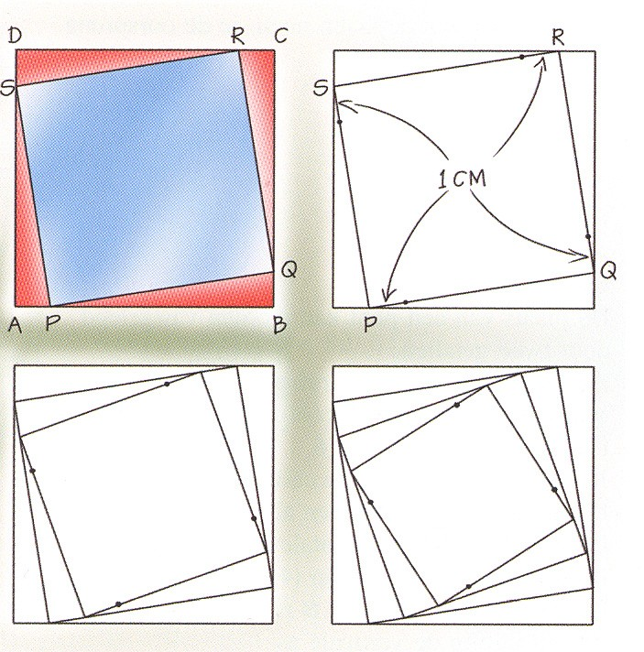

Taak 8: (HV)
Je gaat nu zelf met de coördinaten aan de slag.
Deze opgaven moet je alleen maken.
Pak nu je wiskundeschrift en maak zelfstandig 4 van de volgende opgaven. Je mag zelf kiezen welke opgaven.
Als je klaar bent, stop je het schrift in je portfolio en lever deze in bij de wiskundedocent. Met hem / haar bespreek je dan wat je al weet en wat je nog moet leren over coördinaten.
We rekenen voor deze taak 50 minuten.

Opgave 1:
- In deze opdracht let je op punten die op de assen liggen. Teken een assenstelsel.
- Teken het punt (5,0) en schrijf er de letter A bij.
- Je ziet dat punt A op de horizontale as ligt. Teken ook de punten B(8,0) C(0,2) en D(0,3½).
- Welke twee punten liggen op de verticale as?
- Schrijf de coördinaten op van de oorsprong O.

Opgave 2:
- Teken een assenstelsel. Zet bij de horizontale as en de verticale as de getallen 1 tot en met 13.
- Teken de punten waarvan de coördinaten hieronder staan. Verbind het eerste punt met het tweede, het tweede met het derde, enzovoort.
(3,5) (4,6) (6,4) (6,0) (8,0) (8,5) (9,5) (9,0) (11,0) (11,3) (12,5)
(13,3) (12,8) (6,12) (3, 12) (2,10) (2,7) (1,4) (2,1½) (2,4) (3,6) en
(3,5).
- Teken er maar een oog en een slagtand bij.
- Schrijf de coördinaten van het oog op.

Opgave 3:
- Teken een assenstelsel. Zet bij de verticale as de getallen 1 tot en met 20.
- Teken het vierkant ABCD met A(2,0) B(4,2) C(2,4) en D(0,2).
- Teken ook een vierkant EFGH met E(2,4) F(4,6) G(2,8) en H(0,6).
- Teken op dezelfde manier nog drie vierkanten boven op ABCD en EFGH.
- Welke coördinaten heeft de top van het vierde vierkant? En de top van het zevende vierkant?
- Leg uit hoe je de coördinaten van de top van een vierkant kunt uitrekenen.

Opgave 4:
- Schrijf de coördinaten op van alle hoekpunten van de ster hieronder.
Begin bij punt A.
- Welk punt heeft de kleinste x - coördinaat? En welk punt de grootste?
- Schrijf de coördinaten op van het middelpunt van de ster.
- Elk punt in de ster heeft een x - coördinaat die ligt tussen 0 en 10. Tussen welke twee getallen ligt de y - coördinaat?
- Je verschuift de ster vijf hokjes naar rechts en zes hokjes omhoog. Schrijf op wat de nieuwe coördinaten van de punten A, B, C en D dan worden.
- Tussen welke twee getallen liggen dan de x- coördinaten van de nieuwe ster? En de y- coördinaten?

Y -as
12
E
11
F D
10

9

8

7
G C
6

5

4

3

2
H B
1
A
0
0 1 2 3 4 5 6 7 8 9 10 11 X-as

Opgave 5:
- Teken een assenstelsel met de punten A(1,1) B(11,1) C(11,11) en D(1,11). Teken vierkant ABCD met rood.
- Teken in hetzelfde assenstelsel de punten P(2,1) Q(11,2) R(10,11) en S(1,10) met blauw. Teken ook vierkant PQRS.
- Maak de tekening af. Volg de aanwijzingen hieronder.
Op 1cm van de hoekpunten staan 4 stippen: P, Q, R,en S. Trek de lijnen. Zet op de zijden van het kleinste vierkant weer 4 stippen, ook op 1 cm van de hoekpunten. Doe dit nogmaals en nogmaals en nogmaals en …………….

Taak 9:
Aan het begin van de module heb je tijdens de wiskundewandeling een plattegrond gebruikt van het noordelijk deel van het gebied rond de school.
Laten we nog eens een keer kijken naar deze plattegrond. Je hebt nu geleerd wat coördinaten zijn en daarmee kunnen we nu op de kaart de plaatsen aangeven, waar je vragen tijdens de wandeling beantwoord hebt.
Haal in de mediatheek “de kaart met het rooster” op, die bij deze module hoort.
Waar ligt de oorsprong? [Klik hier en typ je antwoord]
Geef nu de coördinaten van een aantal plaatsen op de kaart:
[Klik hier en typ je antwoord] heeft de coördinaten [Klik hier en typ je antwoord]
[Klik hier en typ je antwoord] heeft de coördinaten [Klik hier en typ je antwoord]
[Klik hier en typ je antwoord] heeft de coördinaten [Klik hier en typ je antwoord]
[Klik hier en typ je antwoord] heeft de coördinaten [Klik hier en typ je antwoord]
[Klik hier en typ je antwoord] heeft de coördinaten [Klik hier en typ je antwoord]

Taak 10: (HV)
Je hebt nu een aantal plaatsen op de kaart coördinaten gegeven.
We gaan nu nog een stapje verder.
Kies een plaats waar je de coördinaten aan gegeven hebt.
Wat is de x-coördinaat? [Klik hier en typ je antwoord]
Wat is de y-coördinaat? [Klik hier en typ je antwoord]
Vermenigvuldig nu de x-coördinaat met zichzelf:
[Klik hier en typ je antwoord] x [Klik hier en typ je antwoord] = [Klik hier en typ je antwoord]
Vermenigvuldig nu de y-coördinaat met zichzelf:
[Klik hier en typ je antwoord] x [Klik hier en typ je antwoord] = [Klik hier en typ je antwoord]
Meet nu vanaf de oorsprong de kortste lengte naar het punt dat je gekozen hebt.
Deze is [Klik hier en typ je antwoord] cm.
Vermenigvuldig deze lengte nu ook met zichzelf:
[Klik hier en typ je antwoord] x [Klik hier en typ je antwoord] = [Klik hier en typ je antwoord]

Herhaal deze opdracht voor nog 3 punten.
Kies een plaats waar je de coördinaten aan gegeven hebt.
Wat is de x-coördinaat? [Klik hier en typ je antwoord]
Wat is de y-coördinaat? [Klik hier en typ je antwoord]
Vermenigvuldig nu de x-coördinaat met zichzelf:
[Klik hier en typ je antwoord] x [Klik hier en typ je antwoord] = [Klik hier en typ je antwoord]
Vermenigvuldig nu de y-coördinaat met zichzelf:
[Klik hier en typ je antwoord] x [Klik hier en typ je antwoord] = [Klik hier en typ je antwoord]
Meet nu vanaf de oorsprong de kortste lengte naar het punt dat je gekozen hebt.
Deze is [Klik hier en typ je antwoord] cm.
Vermenigvuldig deze lengte nu ook met zichzelf:
[Klik hier en typ je antwoord] x [Klik hier en typ je antwoord] = [Klik hier en typ je antwoord]

Kies een plaats waar je de coördinaten aan gegeven hebt.
Wat is de x-coördinaat? [Klik hier en typ je antwoord]
Wat is de y-coördinaat? [Klik hier en typ je antwoord]
Vermenigvuldig nu de x-coördinaat met zichzelf:
[Klik hier en typ je antwoord] x [Klik hier en typ je antwoord] = [Klik hier en typ je antwoord]
Vermenigvuldig nu de y-coördinaat met zichzelf:
[Klik hier en typ je antwoord] x [Klik hier en typ je antwoord] = [Klik hier en typ je antwoord]
Meet nu vanaf de oorsprong de kortste lengte naar het punt dat je gekozen hebt.
Deze is [Klik hier en typ je antwoord] cm.
Vermenigvuldig deze lengte nu ook met zichzelf:
[Klik hier en typ je antwoord] x [Klik hier en typ je antwoord] = [Klik hier en typ je antwoord]

Kies een plaats waar je de coördinaten aan gegeven hebt.
Wat is de x-coördinaat? [Klik hier en typ je antwoord]
Wat is de y-coördinaat? [Klik hier en typ je antwoord]
Vermenigvuldig nu de x-coördinaat met zichzelf:
[Klik hier en typ je antwoord] x [Klik hier en typ je antwoord] = [Klik hier en typ je antwoord]
Vermenigvuldig nu de y-coördinaat met zichzelf:
[Klik hier en typ je antwoord] x [Klik hier en typ je antwoord] = [Klik hier en typ je antwoord]
Meet nu vanaf de oorsprong de kortste lengte naar het punt dat je gekozen hebt.
Deze is [Klik hier en typ je antwoord] cm.
Vermenigvuldig deze lengte nu ook met zichzelf:
[Klik hier en typ je antwoord] x [Klik hier en typ je antwoord] = [Klik hier en typ je antwoord]

Wat valt je op?
[Klik hier en typ je antwoord]
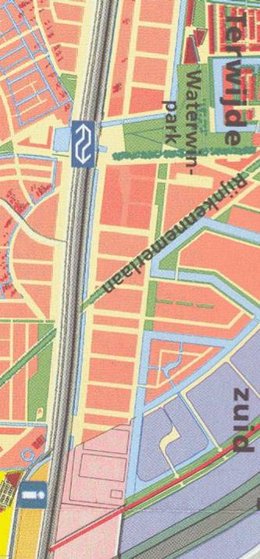
1
2
3
4
5
6
7
8
9
10
11
12
13
14
15
16
17
18
19
20
21
y-as
0 1 2 3 4 5 6 7 8 9 10 x-as

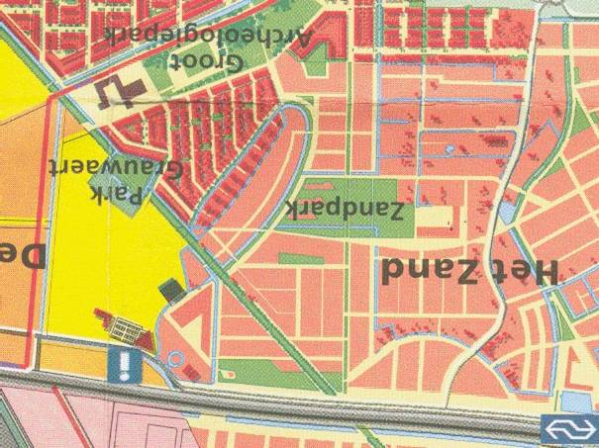
y-as
9
8
7
6
5
4
3
2
1
0
0
1
2
3
4
5
6
7
8
9
10
11
12
13
x-as
Taak 11: (HV)
Je hebt nu telkens coördinaten in een gewoon rooster getekend. Er zijn echter ook nog andere roosters; bijvoorbeeld een uitgerekt rooster, een gebogen rooster en een scheef rooster.
Hieronder zie je een voorbeeld van elk rooster
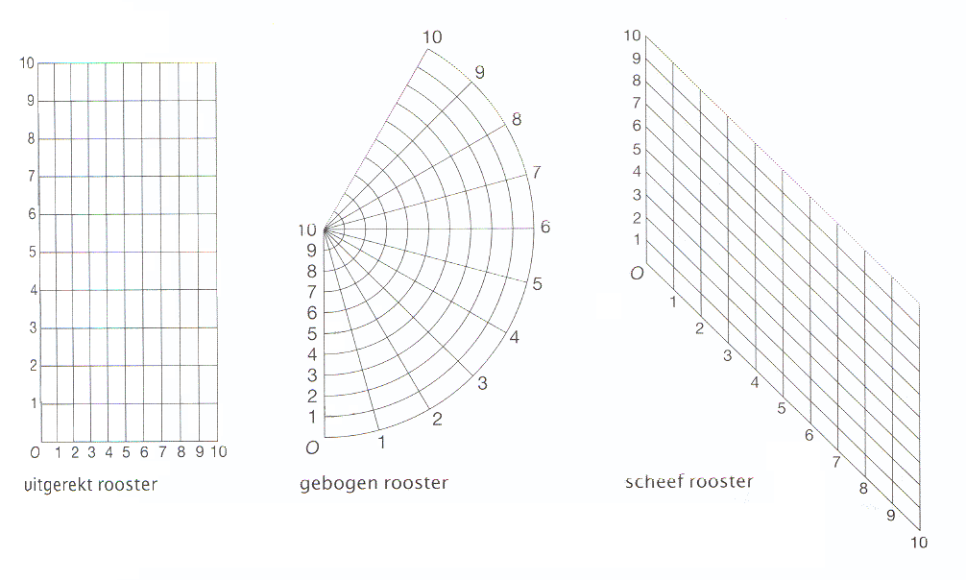
Probeer nu ook eens coördinaten in zo’n speciaal rooster te tekenen.
Maak hiervoor de volgende opgaven:
We rekenen voor deze taak 45 minuten.
Druk op de knop “print werkbladen bijzondere roosters”.

Opgave 1:
Teken in elk van de drie roosters voor opgave 1 de volgende punten.
(5,1), (8,4), (9,3), (9,6), (6,6), (7,5), (4,2) en (5,1)
Verbind het eerste punt met het tweede punt, het tweede punt met het derde, enzovoort.

Opgave 2:
Teken in elk van de drie roosters voor opgave 2 de punten (1,2), (3,2), (3,4), (4,4), (4,6), (3,6), (3,7), (5,7), (5,9), (1,9) en (1,2).
Verbind weer het eerste punt met het tweede, het tweede met het derde, enzovoort.

Opgave 3:
In de figuur voor opgave 3 zie je dat in het gebogen rooster een tekening is gemaakt.
Breng deze tekening over in het uitgerekte rooster, dat eronder staat.

Opgave 4:
Teken in het gewone rooster voor opgave 4 een cirkel met middelpunt (5,5) en straal 5 cm.
Breng deze cirkel over naar het scheve rooster dat eronder staat.

♫ Opgave 5:
(deze opgave is voor de mensen die van een echte uitdaging houden.)
Je ziet dat het scheve rooster uitgebreid is met negatieve getallen. (getallen met een min ervoor)
Je gaat in dit rooster een tekening maken.
a Teken de punten (0,½) en (0,3). Verbind deze punten met elkaar door een
dikke zwarte lijn.
b Doe hetzelfde met de punten (0,3) en (-1,4). En met de punten (0,3) en 1,4).
c Teken de volgende punten en verbind ze met elkaar door een vloeiende
kromme lijn.
(0,2½), (-1,3), (-2,4), (-3,3), (-3,2), (-2½,1½), (-1½,1¾), (-½,1½), (-2,1), (-1,0),
(0,1), (1,0), (2,1), (½1½), (1½,1¾), (2½,1½), (3,2), (3,3), (2,4), (1,3) en (0,2½).
d Je hebt nu een dier getekend. Kleur hem mooi in. Misschien vind je het dier
misvormd. Maar dan moet je de tekening eens bekijken vanaf het oogje. Dan
zie je het dier in normale verhoudingen.

Opgave 1:
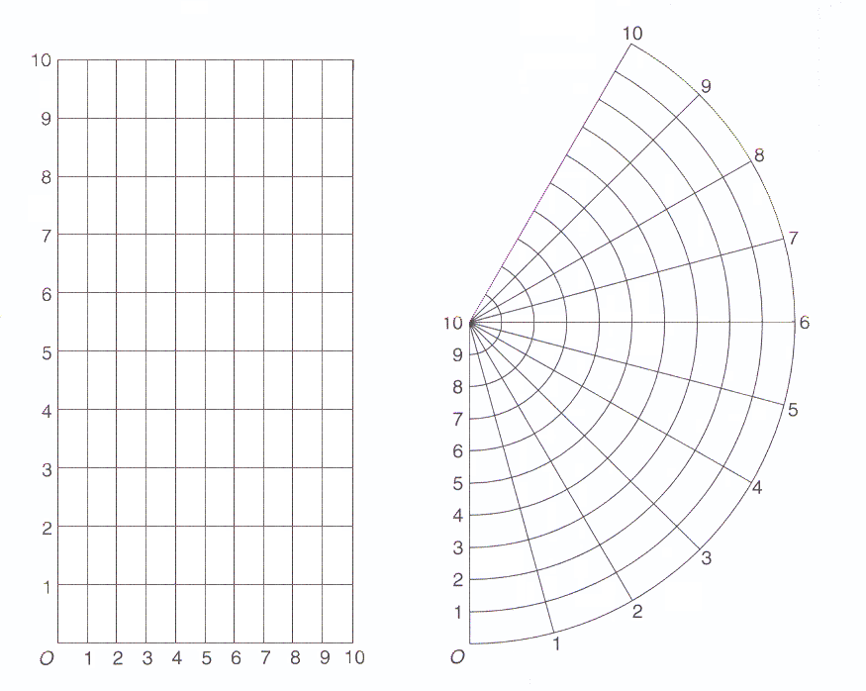

opgave 1:
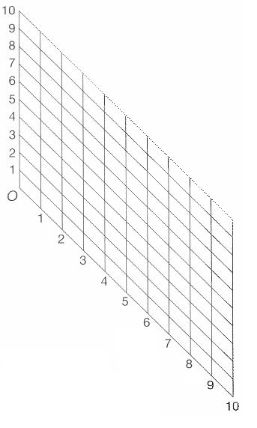
opgave 2:
opgave 2:
opgave 3:
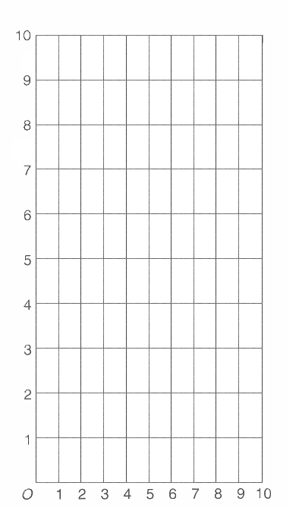

opgave 4:
Y
10

9

8

7

6

5

4

3

2

1

0
Start 0 1 2 3 4 5 6 7 8 9 10 X
opgave 4
opgave 5:
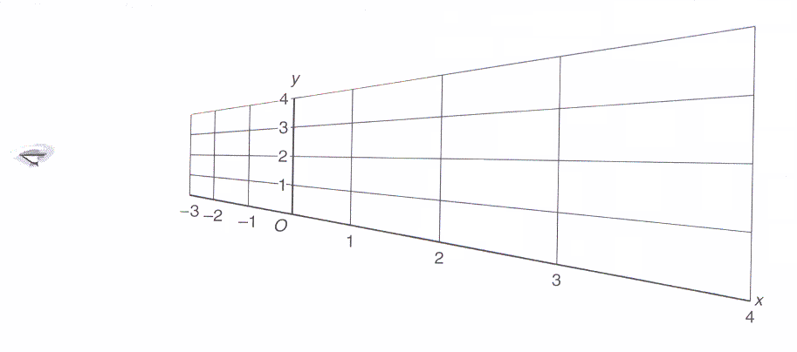

Taak 12:
Vandaag ga je de wandeling van een ander groepje lopen. Je probeert de vragen die zij gemaakt hebben te beantwoorden en je gaat de wandeling beoordelen.
We verzamelen eerst in de instructieruimte. Daar zal de wiskundedocent nog precies uitleggen wat de bedoeling is.
Er zijn een aantal punten waar je de wandeling van de andere groep op moet gaan beoordelen. Print deze uit door op de knop “beoordelen wandeling”.
De wiskundedocent zal het nog toelichten. Ook zal de wiskundedocent een cijfer geven voor de wandeling, die je beoordeeld hebt. Het gemiddelde wordt het uiteindelijke cijfer die de wandeling krijgt.
Als je de wandeling beoordeeld hebt, maak je individueel weer een verslagje over hoe het cijfer tot stand is gekomen. Wat vond je moeilijk om te beoordelen, wat gemakkelijk? Hoe ging de samenwerking in jullie groepje? Vond je het leuk om de wandeling van een ander te beoordelen? Waar heb je nog vragen?
We rekenen voor deze taak 90 minuten.

Instructies voor de vakdocent:
Eerst zullen de leerlingen in de instructieruimte weer in de oude groepen van 3 verdeeld worden. De door de leerlingen opgezette wandelingen worden nu verdeeld.
De leerlingen moeten eerst de wandeling gaan lopen. Daarna zullen zij terug komen in de instructieruimte en zal de vakdocent uitleggen hoe de wandelingen beoordeeld moeten gaan worden.
In de groep wordt de beoordeling van de wiskundewandeling die de leerlingen gemaakt hebben, voorbereid. De docent bespreekt waar de leerlingen allemaal bij de beoordeling op moeten letten.
Waar moet de leerling allemaal op letten?
- De docent geeft ook een cijfer. Van de 2 cijfers wordt het gemiddelde genomen.
- Leesbaarheid: konden de route goed volgen? / duidelijk lettertype, geschreven?
- Waren de vragen goed te begrijpen?
- Waren de vragen afwisselend? Waren de vragen uitdagend? / origineel?
- Kon je met behulp van bronnen de vragen oplossen?
- Was het werk verzorgd? Denk aan getypt, in een mapje enz.
- Kwam er voldoende rekenen aan te pas?
- Kwam er voldoende meetkunde aan te pas?
- Kwam er voldoende schatten aan te pas?
- Kwam er voldoende ruimtelijk inzicht aan te pas?
- Moest je veel tekenen?
- De scores variëren van 3 tot en met 7. Dit verschilt per item
- Totaal zijn er dan 100 punten. Het cijfer kun je dan berekenen met de formule $\text{cijfer}=\frac{\text{aantal}\text{.}\text{punten}}{\text{45}}×9+1$

Beoordelen wiskundewandeling:
Onderdeel | Maximaal aantal punten | Gegeven punten
Leesbaarheid: konden de route goed volgen? / duidelijk lettertype, geschreven? | 5
Waren de vragen goed te begrijpen? | 3
Waren de vragen afwisselend? Waren de vragen uitdagend? / origineel? | 5
Kon je met behulp van bronnen de vragen oplossen? | 3
Was het werk verzorgd? Denk aan getypt, in een mapje enz. | 7
Kwam er voldoende rekenen aan te pas? | 6
Kwam er voldoende meetkunde aan te pas? | 6
Kwam er voldoende schatten aan te pas? | 4
Kwam er voldoende ruimtelijk inzicht aan te pas? | 3
Moest je veel tekenen? | 3
Totaal aantal punten | 45
Cijfer: $\text{cijfer}=\frac{\text{aantal}\text{.}\text{punten}}{\text{45}}×9+1$ =

